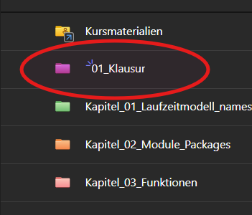
Die Klausur wird um 10:00 Uhr im
Ordner 01_Klausur zu finden sein.
diese Bitte Herunterladen

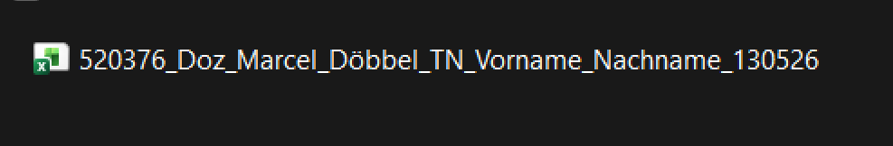
Die Klausur muss umbenannt werden, aktuell hat sie diese Benennung:

Rechtsklick auf die Datei und Umbennen auswählen
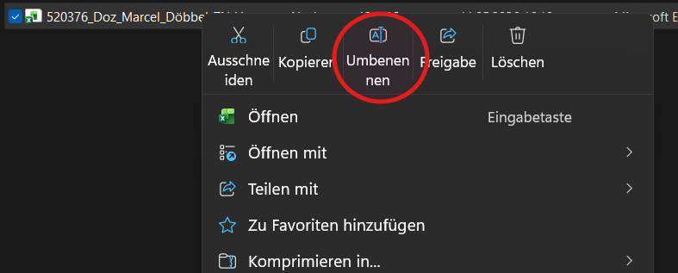
Wir ändern ausschließlich den Vornamen und Nachnamen, tragt hier bitte euren Namen ein.
Wichtig: Bei doppelten Vor- oder Nachnamen, bitte einen Bindestrich verwenden.

Die Klausur kommt im .xlsx Format, somit ist ein Tabellenkalkulationsprogram wie Excel oder Libreoffice Calc erforderlich.
Ihr könnt nur für euch bestimmte Felder ausfüllen, ihr füllt zu Beginn bitte das Deckblatt aus.
Ihr tragt bei der korrekten Antwort ein X ein(groß oder kleinschreibung ist egal).
Es ist immer nur eine Antwort richtig.
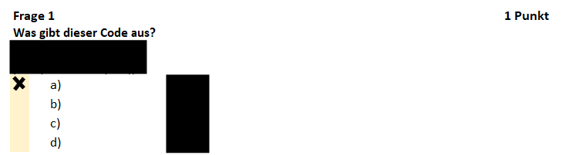

Wenn ihr fertig seid, speichert das ganze ab und sendet das via Mail, spätestens bis 11:30, an klausuren@comcave.com
Viel Erfolg

